关于办理2022年女教职工互助保险的详细通知

各部门工会及各位女教职工：
女职工互助保险是工会会员公益性的健康保障之一，由中国职工保险互助会（中华全国总工会专为职工群众开办的群众性互助互济保障组织）承保，现将有关女职工安康互助保险新入及续保的有关事项通知如下：
一、新入及续保说明：
1、新入会（新入保险）：承认总会《章程》、之前从未参加保险计划的，均可以申请加入中国职工保险互助会。新入保险会员有2个月观察期。
2、续保：2021年3月参加过互助保险的女教职工愿意继续缴费的，视为续保。
二、保费及保额：
1、保费：女职工安康互助保险，保障期限为壹年，保险费两份50元。保费由个人承担。
2、保额：保障期内可在首次发现患有12类女性特殊疾病的一种或多种时，领取一定数额的互助金，互助金最高不超过2万（两份保单）。
三、缴费流程：
2022年参保和缴费使用财务部收费平台同时完成，具体步骤如下：
1. 女教职工请使用电脑或手机浏览器登录北京大学收费平台（http://cwpay.pku.edu.cn/，新网址，请勿使用旧网址），选择“校内人员统一身份认证”登录，使用门户账号密码登录。
2.选择“在职女职工特殊疾病互助保障费用”
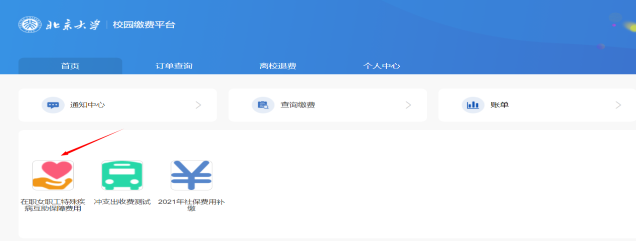
3.完善个人信息，选择“新入”（之前从未参保）或“续保”（2021年已办理过参保）。
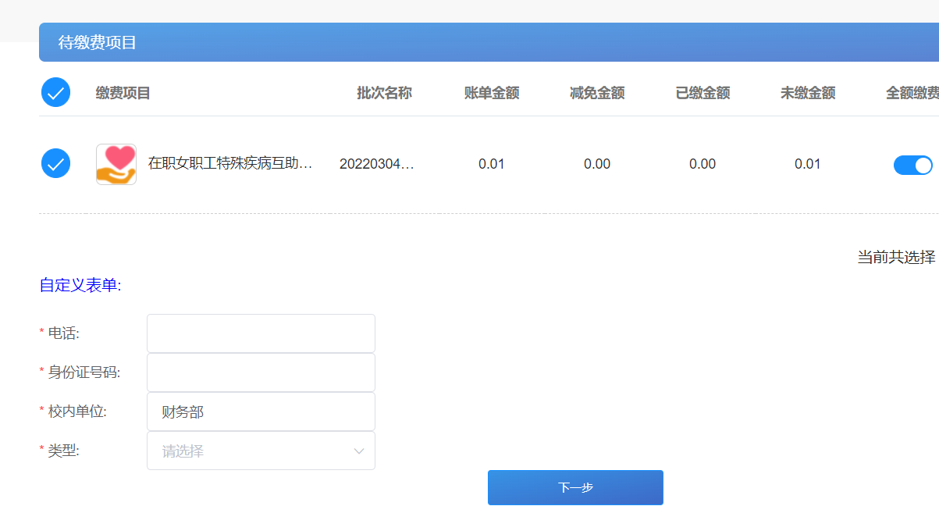
4.核对信息并支付
微信或支付宝缴费50元，完成投保缴费全部流程。
四、请各部门生活福利委员认真做好宣传工作，财务部收费平台收费开放时间:2022年3月10日9:00至3月20日16:00截止。
校工会咨询联系电话：62757550，崔老师。

北京大学工会
2022年3月10日
附：
女职工特殊疾病保障待遇
（1）在本活动生效30日（含）内，会员首次确诊患有12类女职工特殊疾病的一种或者多种时，不享受领取女职工特殊疾病的互助金待遇；
（2）在本活动生效30日后60日（含）内，会员首次确诊患有12类女职工特殊疾病的一种或者多种时，可以一次性领取慰问金500元（每份），本期女职工特殊疾病保障待遇终止；
（3）在本活动生效60日（不含）后，会员首次确诊患有12类女职工特殊疾病中对应的一种或多种原位癌时，可以一次性领取慰问金2,000元（每份），本期女职工特殊疾病保障待遇终止；
（4）在本活动生效60日（不含）后，会员首次确诊患有12类女职工特殊疾病中的一种或者多种时，可以一次性领取女工特病互助金15,000元（每份），本期女职工特殊疾病保障待遇终止；
（5）参加本活动前已患有本活动规定的一种或多种女职工特殊疾病的会员，对既往疾病不再享受女职工特殊疾病保障待遇；
（6）对参加本活动并按照规定领取互助金的会员，互助保障期满后再次续保时，对既往疾病不再享受女职工特殊疾病保障待遇。

本活动所指的女职工特殊疾病包括以下12类：
（1）原发性子宫颈癌；
（2）原发性输卵管恶性肿瘤；
（3）原发性子宫内膜癌；
（4）绒毛膜癌；
（5）原发性乳腺癌；
（6）原发性外阴癌、阴道癌；
（7）原发性子宫肉瘤（恶性）；
（8）原发性卵巢癌；
（9）恶性卵巢交界瘤；
（10）恶性葡萄胎；
（11）生殖器官上的黑色素瘤；
（12）乳腺导管内乳头状瘤乳腺全切除手术。

